Pielikums
„Latvijas Zušu krājumu pārvaldības
plānam 2015.–2016.gadam”

1.tabula

Informācija par 2011.–2014.gadā saskaņā ar LNZKPP ūdeņos ielaisto stikla zušu skaitu

Nr.p.k. | Upju baseina apgabals (UBA) | Ūdenstilpe | Stikla zušu skaits | Ielaišanas gads | Ielaišanas vieta  upēs
1. | Daugavas UBA
1.1. |  | Ķīšezers | 170 400 | 2011.gads
1.2. |  | Juglas ezers | 54 000 | 2011.gads
1.3. |  | Lielais Baltezers | 59 800 | 2011.gads
1.4. |  | Mazais Baltezers | 19 600 | 2011.gads
2. | Gaujas UBA
2.1. |  | Burtnieku ezers | 400 600 | 2012.gads
2.2. |  | Dūņezers (Ādažu nov.) | 27 900 | 2012.gads
2.3. |  | Līlastes ezers | 19 100 | 2012.gads
2.4. |  | Dzirnezers | 17 300 | 2012.gads
2.5. |  | Limbažu Lielezers | 25 400 | 2012.gads
2.6. |  | Gauja | 106 000 | 2012.gads | Vireši, Līgatne, Valmiera, Cēsis, Sigulda
2.7. |  | Pēterupe | 4 000 | 2012.gads | Bīriņi
2.8. |  | Vitrupe | 3 700 | 2012.gads | Vitrupe
2.9. |  | Svētupe | 4 000 | 2012.gads | Šķirstiņi
2.10. |  | Salaca | 15 000 | 2012.gads | Staicele, Rozēni
3. | Lielupes UBA
3.1. |  | Lielupe | 96 000 | 2012.gads | Jelgava, Kalnciems, Mežotne, Staļģene, Sloka
3.2. |  | Mūsa | 16 000 | 2012.gads | Uzvara, Zluktene
3.3. |  | Mēmele | 35 000 | 2012.gads | Lielmēmele, Skaistkalne, Jaunsaule
3.4. |  | Iecava | 10 000 | 2012.gads | Iecava
3.5. |  | Babītes ezers | 250 000 | 2012.gads
4. | Ventas UBA
4.1. |  | Liepājas ezers | 371 500 | 2014.gads
4.2. |  | Durbes ezers | 59 800 | 2014.gads
4.3. |  | Puzes ezers | 52 000 | 2014.gads
4.4. |  | Vilgāles ezers | 24 200 | 2014.gads
4.5. |  | Lielais Nabas ezers | 7 000 | 2014.gads
4.6. |  | Mazais Nabas ezers | 6 900 | 2014.gads
4.7. |  | Bārta | 15 000 | 2014.gads | Sedviņi, Plosti
4.8. |  | Saka | 5 000 | 2014.gads | Saka, Upesmuiža
4.9. |  | Tebra | 8 000 | 2014.gads | Aizpute, Apriķi
4.10. |  | Durbe | 5 000 | 2014.gads | Dunalka
4.11. |  | Rīva | 2 500 | 2014.gads | Rīva
4.12. |  | Venta | 100 000 | 2014.gads | Kalni, Nīgrande, Skrunda, Zlēkas, Zūras
4.13. |  | Abava | 22 000 | 2014.gads | Renda, Veģi
4.14. |  | Užava | 6 000 | 2014.gads | Sise
4.15. |  | Irbe | 14 000 | 2014.gads | Irbene, Miķeļtornis
4.16. |  | Stende | 8 000 | 2014.gads | Blāzma, Iliņi
4.17. |  | Rinda | 2 500 | 2014.gads | Spiņņi
4.18. |  | Roja | 7 000 | 2014.gads | Lube
5. | Daugavas UBA
5.1. |  | Ķīšezers | 160 000 | 2014.gads
5.2. |  | Juglas ezers | 52 000 | 2014.gads
5.3. |  | Lielais Baltezers | 55 000 | 2014.gads
5.4. |  | Mazais Baltezers | 16 600 | 2014.gads
5.5. |  | Daugava un tās attekas, Sausā Daugava un Vecdaugava | 284 000 | 2014.gads | No Rīgas HES līdz Dienvidu tiltam, Vecdaugava
5.6. |  | Mīlgrāvis–Jugla | 15 200 | 2014.gads | Amatnieki
5.7. |  | Lielā Jugla | 40 000 | 2014.gads | Zaķumuiža, Ropaži
5.8. |  | Mazā Jugla | 23 000 | 2014.gads | Dobelnieki
5.9. |  | Buļļupe | 24 000 | 2014.gads | Daugavgrīva, Rītabuļļi
 | Kopā |  | 2 720 000

2.tabula

Plānā ietvertie LNZKPP ūdeņi

Nr.p.k. | Ūdenstilpe | Ūdens objekta tips | Upju baseinu apgabals
1. | Juglas ezers | Ezers | Daugavas
2. | Ķīšezers
3. | Lielais Baltezers
4. | Mazais Baltezers
5. | Daugava ar attekām | Upe
6. | Mīlgrāvis–Jugla
7. | Lielā Jugla
8. | Mazā Jugla
9. | Buļļupe
10. | Burtnieku ez. | Ezers | Gaujas
11. | Dūņezers (Rīgas r.)
12. | Dzirnezers
13. | Lilastes ezers
14. | Limbažu Lielezers
15. | Gauja | Upe
16. | Aģe
17. | Pēterupe
18. | Vitrupe
19. | Svētupe
20. | Salaca¹
21. | Babītes ezers | Ezers | Lielupes
22. | Lielupe | Upe
23. | Mūsa
24. | Mēmele
25. | Iecava
26. | Durbes ezers | Ezers | Ventas
27. | Lielais Nabes ezers
28. | Liepājas ezers
29. | Mazais Nabes ezers
30. | Puzes ezers
31. | Vilgāles ezers
32. | Bārta | Upe
33. | Saka
34. | Tebra
35. | Durbe
36. | Rīva
37. | Venta²
38. | Abava
39. | Užava
40. | Irbe
41. | Stende
42. | Rinda
43. | Roja

¹ Salaca visā garumā
² Venta līdz Lietuvas robežai
³ Tabulā nav iekļautas mazās upes un ezeri.

1. attēls
Ceļotājzivīm sasniedzamie ūdeņi Latvijā

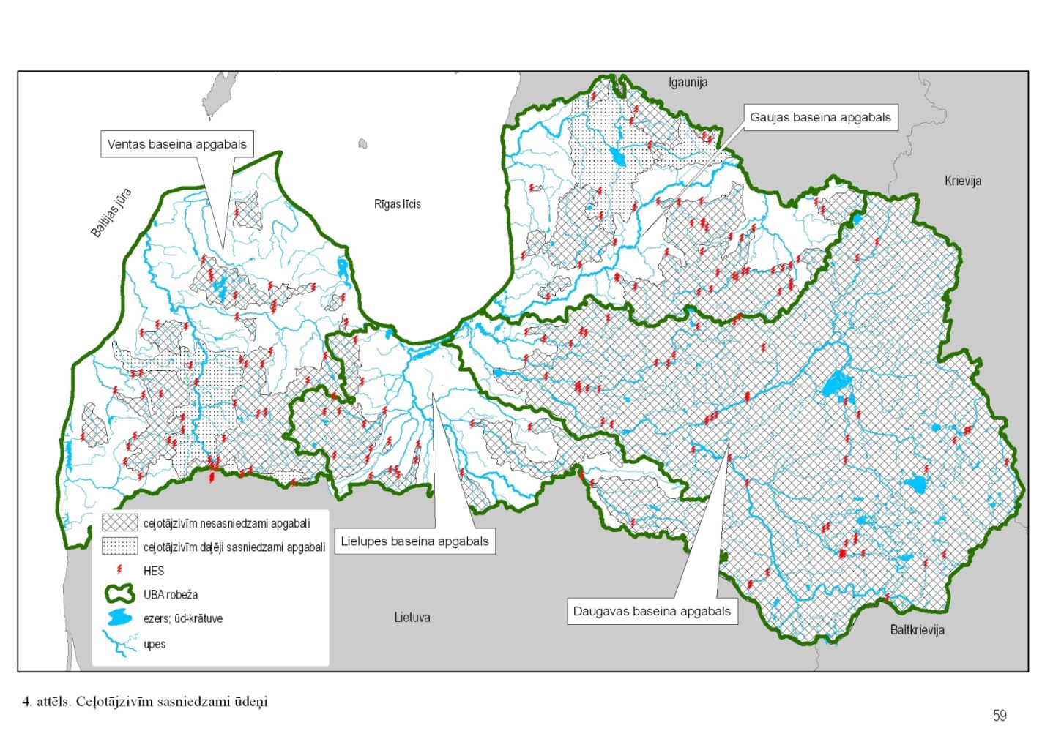

Zemkopības ministrs J.Dūklavs

16.02.2015. 16:23
534
J.Ābele
67027823, Janis.Abele@zm.gov.lv

